支付宝对商业银行中间业务的影响研究
目录
摘 要 1
关键词：支付宝；商业银行；中间业务 2
一、支付宝平台简述 2
（一）支付宝平台的概念界定 2
（二）支付宝平台发展现状 3
（资料来源：艾媒北极星互联网产品分析系统） 5
二、 支付宝业务 7
（一）理财服务 7
（二）服务收益 9
（三）信息收益 9
（四）资金沉淀 10
（五）支付业务 11
三、商业银行中间业务 11
（一）概述 11
（二）发展状况和趋势 12
四、支付宝对我国商业银行中间业务的影响 15
（一）支付宝对我国商业银行中间业务的积极影响 16
（二）支付宝对我国商业银行中间业务的消极影响 16
五、商业银行中间业务面对支付宝冲击的对策建议 23
（一）增强与支付宝平台的合作，优势互补 23
（二）加强互联网技术创新，拓展电子银行业务 23
（三）拓宽中间业务服务范围并优化服务 24
（四）利用自身信用优势，加强风险控制能力 24
（五）转变经营理念，重视中间业务的发展 25
参考文献： 26

摘 要
电子现金支付系统的发展和普及，使第三方支付以安全便捷的优势特点，打破了商业银行传统的支付理念。其中，支付宝平台扩张的速度越来越快，业务种类也越来越多，也因此与商业银行所提供的中间业务服务产生了部分挤压和替代效应，出现业务冲击和利益冲突。支付结算业务是商业银行传统中间业务中最基本、最重要的组成部分，而支付宝以其创新的产品和个性化的服务不断渗透着商业银行支付结算、理财、代理等传统中间业务，
大幅度缩减了商业银行中间业务的收入，削弱了商业银行中间业务的客户基础。因此，商业银行需要进一步制定策略，通过实施以市场为导向、以客户为中心，强化与支付宝合作共赢的经营理念，提升电子银行业务能力等对策措施，提高我国商业银行中间业务在此大背景下的核心竞争力。

关键词：支付宝；商业银行；中间业务
近年来，随着互联网技术的发展和进步，互联网金融出现快速发展的趋势，而且第三方支付等移动支付也出现了多元化的选择。其中，支付宝是第三方支付平台中的领先者，凭借着便捷的支付服务方式吸纳了众多的用户。根据2019年1月9日中国移动电信支付宝官网最新发布统计数据，支付宝平台在全球拥有超过10亿活跃注册用户，其中，在国内的积极移动活跃注册用户中，70%的积极移动活跃注册用户同时可以使用3项及以上的移动支付宝产品服务。截至11月，支付宝平台的月度活跃客户已经超过6.5亿，仍然凭借50%以上的速度高速成长。当前，移动线上支付已经进入了新的下半场，流量和消费者红利初步达到峰值。未来几年，“生态”组合效应将会是支付宝平台发展的重点，即“支付的附加值”，它涵盖了信用、理财、保险、信贷、营销等各种多元化的金融服务。
中间业务是我国商业银行重要业务之一，支付宝平台的迅猛发展给我国商业银行的中间业务发展带来了巨大的冲击，所以商业银行需要进一步制定策略，采取扬长避短的手段提升其中间业务服务水平，寻求与支付宝平台之间的合作共赢，提高我国商业银行在此大背景下的核心竞争力。

一、支付宝平台简述

（一）支付宝平台的概念界定

支付宝是阿里巴巴网上交易的第三方支付工具，凭借着“简单、安全、快速”的特点迅速的走进千家万户中去，为大众提供了简便的支付方式。随着互联网技术的进步和应用，支付宝功能不仅仅局限于日常的交易支付，还为客户提供了多方面、多领域的个人理财服务。
总而言之，支付宝既是手续简单、安全便利的的第三方支付平台，又是服务于全球用户的数字生活开发平台。服务内容包含了支付、理财、生活服务以及公益事业的捐助。

（二）支付宝平台发展现状
1.支付宝平台发展历程
2004年，支付宝平台独立于淘宝网，于同年12月8日由浙江支付宝网络技术有限公司成立。逐步提供更多服务，持续改进并达到最高水平。
2005年，支付宝正式宣布推出“全额赔付”支付，并首次提出“你敢用，我敢赔”的服务承诺。加强了用户对其使用的信赖程度，同时也让更多人放心的参与使用，使得支付宝进一步的推广。
2005年—2008年，支付宝不断的完善，提高服务质量，并和银行完成对接，在2008年时推出了手机支付业务以及生活缴费服务业务。
2009年，支付宝推出淘宝双11优惠性活动，加强了支付宝的知名度和使用率。
2010年，支付宝首次与中国银行合作发行信用卡快捷支付。
2011年，央行授予支付宝首个第三支付业务牌照—《支付业务许可证》。
2013年，支付宝推出“余额宝”功能，余额宝以无起存点、利率高、无限制起存时间的特点迅速获得市场认可青睐。同年支付宝用户量高达数亿，支付宝的钱包功能已经发展成一个独立的品牌，并且支持在线购买车票。
2015年，支付宝开通了社交聊天功能，让支付宝的线上交易不仅仅是金钱的来往，拉近了人与人间的距离，提供了一个聊天交友的平台。
2015年—
2016年，支付宝与多个领域机构合作，例如麦当劳可用支付宝支付、三星手机可通过上滑屏幕进行支付宝的操作以及与苹果App Store应该商店增加了支付宝的支付方式。
2017年，支付宝出现了年度账单查询，又吸收了一波关注，吸引了更多人的使用。同年，支付宝推出了“收钱码”，给予用户更简便的收款体验，也体现了支付宝功能的不断完善，也是推动无现金社会的第一步。而后，支付宝更是推出了通过芝麻信用分可进行一个免押金的租借行为。
2018年，支付宝正式开始了走向国际，积极的与各个国家进行合作，将其支付服务带入他国，为更多中国旅游者带来便利的同时，也将其推广了自身。4月17日，由公安部第一研究院CTID认证的“身份证网上功能证书”在支付宝平台首发。同时在下半年，支付宝强化风险管控与事后赔偿机制。
2019年2月21日，支付宝平台宣布，为更好地为客户提供服务，从3月26日起，支付宝向信用卡还款收取服务费。支付宝平台提供每月2000元的免费额度，额外部分按0.1%收取。
2.支付宝平台营销策略
支付宝作为一个独立的第三方支付平台之所以能够做到领头羊这个位置，与它的营销策略密切相关。
（1）“以用户为中心”的经营理念
首先，支付宝始终将用户体验放在第一位，每一次的更新完善都是为了提供更好的服务给予用户。
其次，支付宝提供的服务具有强力的针对性，利用大数据的筛选处理推荐给用户适合的服务内容，可以说是给用户的“私人定制”。
第三，值得一提的是，支付宝以微利的模式在市场中占据较大的份额，不像银行机构实行的二八定律，更多的是利用“长尾市场”理论来达到盈利的目的和获得大部分人的认可。
（2）信誉和安全的管理系统
除了为客户提供周到特殊的服务外，支付宝信誉和安全的管理系统都具备了属于自己的特点：
首先，支付宝平台通过与用户、商家、官员三方的协商合作，建立了一套专门的信用评价体系。它全面、高效、安全，在一定程度上打破了一般网上交易的信任危机，创造了可靠的电子商务环境。
其次，通过网上交易的相互协调机制，可以有效解决网上交易中用户与商家之间的互相信任问题，为支付宝创造一个安全可靠的电子商务平台和环境。
最后，支付宝一直走到现在，离不开针对这个问题进行修正。支付宝开设客服除了用户问题的咨询，对于有所不足的地方也接受投诉，以此来不断的进步和调整运营方针，改善用户体验。支付宝始终将用户体验贯彻到每一步，不仅是在交易支付上，更在安全性上让用户感到认可放心。
3.支付宝平台发展趋势

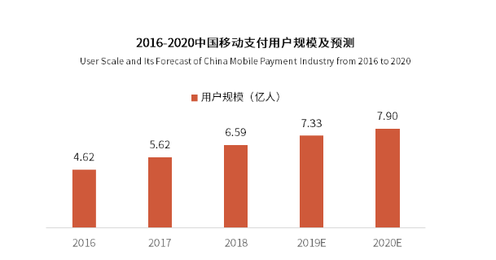
图1 2016-2020年中国移动支付用户规模及预测

（资料来源：艾媒北极星互联网产品分析系统）

- 用户规模将持续扩大。由图1可知，中国移动支付用户数量逐年增长，从2016年的4.62亿增长到2020E年的7.9亿，可见中国移动支付的普及和使用率呈现持续上升的趋势。并且随着各种互联网平台对人们生活场景的日益覆盖，现金消费市场持续低迷，未来将广泛传播到更大的人群中。从成立至今，尽管有层出不穷的新的第三方支付平台出现与之竞争，但支付宝始终以自己独有的用户体验和营销策略在市场中占据着较大份额。并且，支付宝的普及范围不仅体现在地区上，也表现在有更多的老年人参与进来，截至2019年6月支付宝用户年龄数据可知36岁及以上用户已占比17.3%。所以说平台未来的用户规模也将不断的扩展。（见图2）移动支付用户规模的增多，使得商业银行这种依靠线下运营的机构来说，是潜在的客流量的减少，造成损失。
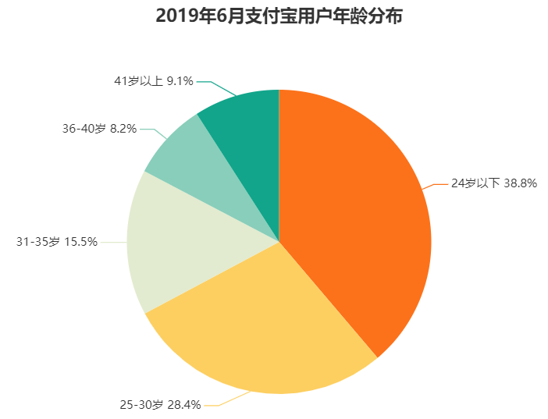
图2 2019年6月支付宝用户年龄分布
（数据来源：艾煤数据中心）

- 深化合作内容。支付宝在个人用户的体验服务内容上已经趋向饱和，在生活中的各方各面都能顾及到用户体验，需要的是向其他领域进行合作，做好准备，不是一味的跟着用户走，而是能够事先预测用户需求和适应未来发展，因此，支付宝需要的是加强各领域合作，为用户解决更多方面的需求。

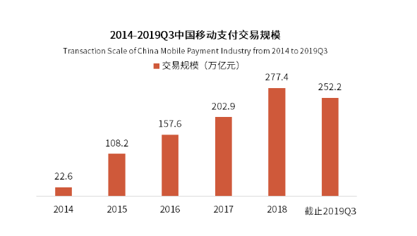
图3 2014-2019Q3年中国移动支付交易规模
（资料来源：艾媒北极星互联网产品分析系统）

（3）监管趋于严格。随着支付宝用户规模的不断扩大和消费的不断升级，支付宝的交易规模从2014年的22.6万亿元发展到2019Q3的252.2万亿元（见图3），因此支付宝在未来需要更严格的监督管理体系来有效地保证各功能的实行，提高准入的门槛，保护广大用户的权益。
- 支付宝业务

（一）理财服务

以上内容仅为本文档的试下载部分，为可阅读页数的一半内容。如要下载或阅读全文，请访问：https://d.book118.com/428026020106006044

